Филиал №1 «Метелица»
МБДОУ №71 «Северное сияние» г.Пензы
представляет

ЖУРНАЛ

Пенза, 2020 г

- Рубрика
«Истории памятников и мемориалов в честь участников Великой Отечественной войны 1941 – 1945 годов»

Редактор журнала
Пагубина Зульфия Рашитовна

Стоят в России обелиски,
На них фамилии солдат…
Мои ровесники мальчишки
Под обелисками лежат.
И к ним, притихшие в печали,
Цветы приносят полевые
Девчонки те, что их так ждали,
Теперь уже совсем седые.
А. Терновский
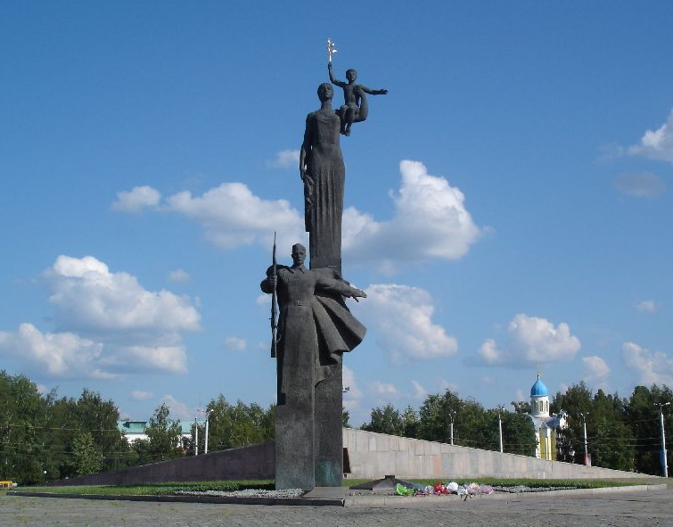
Памятники Великой Отечественной войны, посвященные мужеству и героизму советских солдат, сражавшихся против фашистов, установлены во многих городах России и Европы. С первого дня войны героизм простого советского солдата стал образцом для подражания. На защиту Родины встала вся страна. Сегодня мы вспомним о самых важных памятниках Великой Отечественной войны в нашем городе.
Мемориал воинской и трудовой доблести (памятник Победы) — памятник на площади Победы в городе Пензе, посвящённый воинским и трудовым подвигам жителей и уроженцев Пензенской области в годы Великой Отечественной войны 1941—1945 годов.
Является главным региональным памятником такого рода. Один из наиболее известных и узнаваемых символов г. Пензы. Закладка мемориала состоялась 9 мая 1970 года. 9 мая 1975 года, к 30-й годовщине Победы в Великой Отечественной войне, на Холме Славы состоялось торжественное открытие памятника-мемориала в честь тех, кто не вернулся с полей сражений в родные края. Памятник сооружён на средства трудящихся города и области. Памятник был отлит на заводе "Монументскульптура" имени М.Г.Манизера в г.Ленинграде. Его создали скульпторы Ленинградского отделения художественного фонда СССР: заслуженный деятель искусств РСФСР Г.Д.Ястребенецкий, В.Г.Козенюк, Н.А.Теплов и архитектор В.А.Сохин. Сооружение осуществили рабочие Пензенского дорожно-строительного управления, гранитчики Московского метростроя. На вершине специально сооружённого Холма Славы на шестиметровом гранитном постаменте (600*90*100 см) установлена фигура Родины-матери с ребёнком на левом плече. В правой руке у ребёнка позолоченная ветвь, олицетворяющая продолжающуюся жизнь. Впереди, у подножия, на двухметровом пьедестале (200*115*175 см) - бронзовая фигура воина-защитника в шинели, перехваченной ремнём, пилотке и крылатой плащ-палатке. В правой руке воин сжимает винтовку, левая отведена в сторону, словно защищая женщину и ребёнка - Родину и её будущее.Перед памятником расположена металлическая пятиконечная звезда, в центре которой находится Вечный огонь. На плитах, перед Вечным огнём, высечен текст:
«СЛАВА ИХ ВЕЧНА, ПАМЯТЬ О НИХ СВЯЩЕННА».
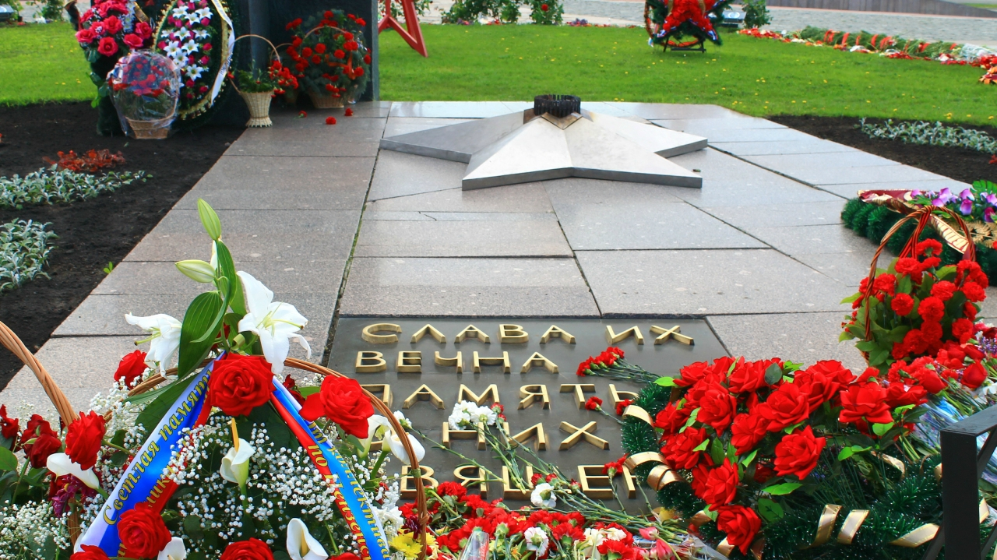

На вершине Холма Славы в присутствии почётных гостей - Героев Советского Союза, кавалеров ордена Славы - были заложены гильзы с землёй с братских могил из крепости-героя "Брест", городов-героев Москвы, Ленинграда, Волгограда, Киева, Минска, Одессы, Севастополя, Керчи, Новороссийска.Пять гранитных лестничных маршей, окружающих памятник, в общем ансамбле имеют форму пятиконечной звезды. Они обращены к пяти улицам города — Ленина, Луначарского, Коммунистической, Карпинского, проспекту Победы.
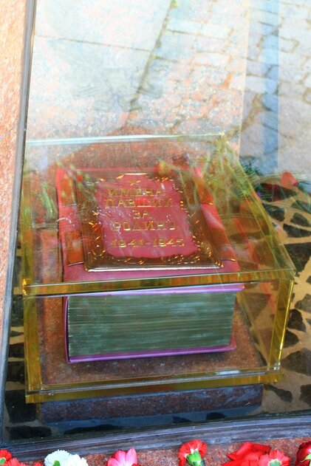
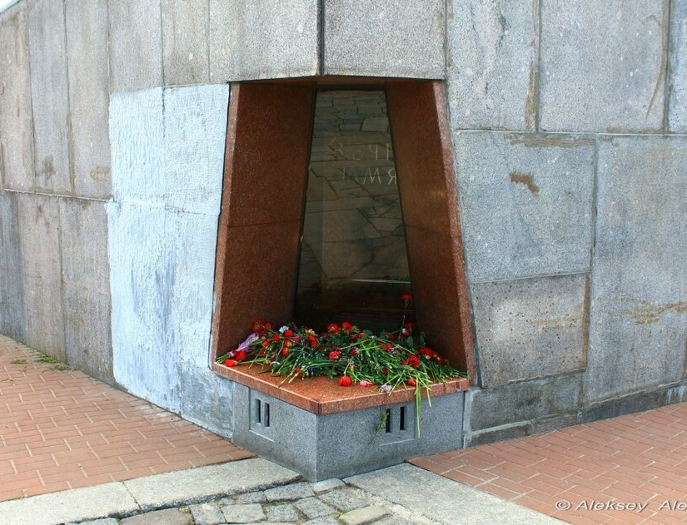

В нише одного из гранитных ступенчатых маршей хранится региональная Книга памяти с именами 100 185 воинов-пензенцев, погибших в годы Великой Отечественной войны, имена которых были установлены на момент открытия мемориала.Мемориал был размещён в новом, только что застроенном на тот момент районе, центральной магистралью которого стал проспект Победы, берущий начало от площади Победы.
В центре площади и расположен монумент. В советское время у памятника ежедневно стоял Почётный караул из школьников в военной форме. В настоящее время почётный караул у мемориала выставляется в дни ряда государственных праздников и памятных дат:
- День защитника Отечества (23 февраля);
- День Победы (9 мая);
- День памяти и скорби (22 июня).
В эти дни у монумента также проходят официальные церемонии возложения венков и цветов. А в День Победы, помимо этого, — торжественный митинг, шествие участников акции «Бессмертный полк», а также торжественный марш офицеров и курсантов Пензенского артиллерийского инженерного института (в том числе, иностранных курсантов в военной форме своих государств) и учащихся кадетских школ города.
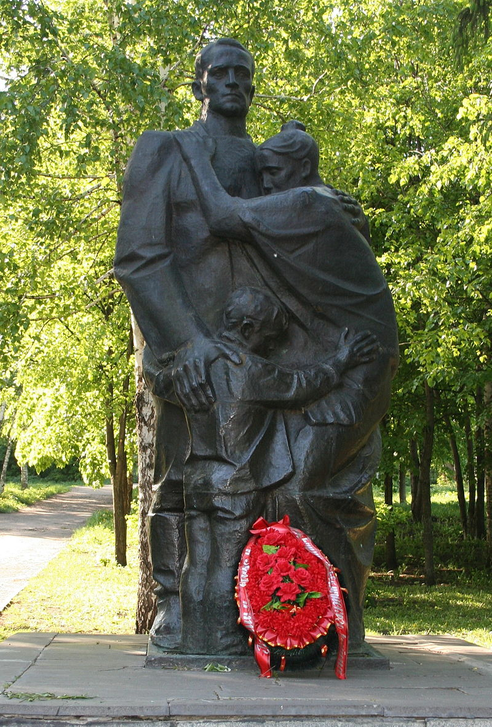
Проводы (Прощание) — памятник в г. Пензе, работы скульптора Владимира Курдова, посвящённый участникам Великой Отечественной войны 1941—1945 годов. У пересечения улиц Тамбовской и Куйбышева есть сквер, в котором расположен священный для жителей нашей области мемориальный комплекс. Комплекс включает в себя памятник «Проводы» и гильзы с землей, привезенной с могил бойцов 354 стрелковой дивизии.
Памятник представляет собой бронзовую скульптурную композицию, состоящую из фигур трёх человек — мужчины, уходящего на фронт, а также женщины и мальчика, прощающихся с мужем и отцом.
Памятник установлен на месте, где в годы Великой Отечественной войны располагался призывной пункт, с которого были призваны на фронт свыше шести тысяч солдат из Пензенской области.
Рядом с памятником расположен постамент, в который вмонтировано несколько металлических капсул с землёй, привезенной из стран Восточной и Западной Европы — с мест боев воинов-пензенцев.
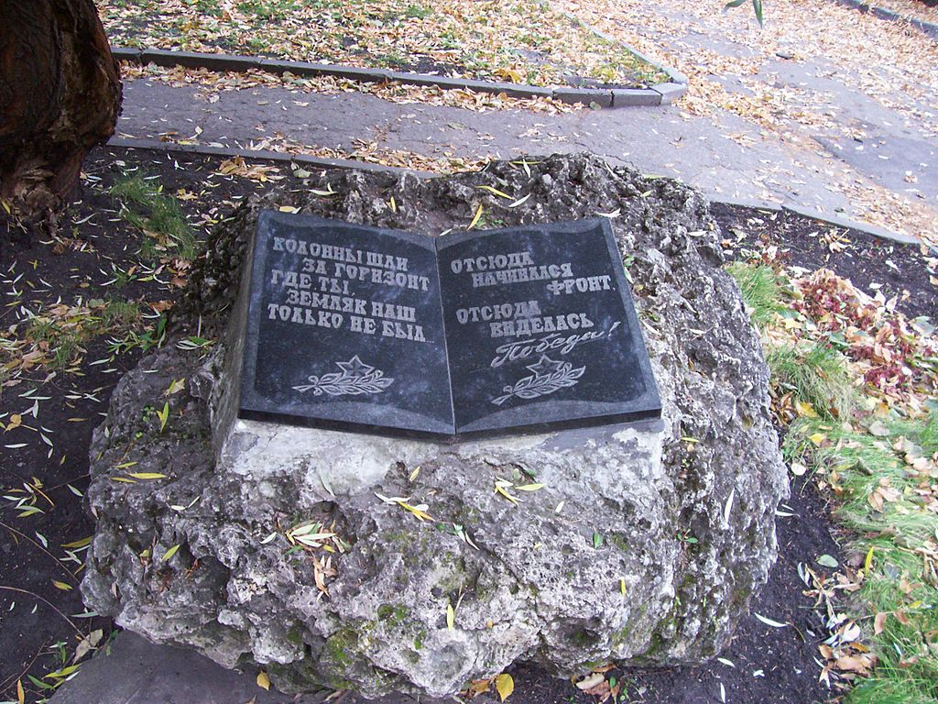
Напротив памятника «Проводы» был расположен памятный знак, установленный ещё до создания самого памятника. Он представлял собой крупный природный камень, в который вмонтирована раскрытая книга, выполненная из чёрного мрамора. На страницах книги выбит фрагмент стихотворения пензенской поэтессы, дочери погибшего в 1943 году фронтовика, Ларисы Яшиной (р. 1941):
Колонны шли за горизонт,
Где ты, земляк наш, только не был...
Отсюда начинался фронт,
Отсюда виделась Победа.
При реконструкции в 2013 году камень был убран, а стихотворные строчки перенесены на основание памятника и к постаменту капсул с землёй.
В сквере, на территории которого расположен памятник, в 1985 году к 40-летию Победы участники Великой Отечественной высадили 40 берёз.
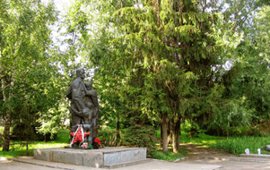

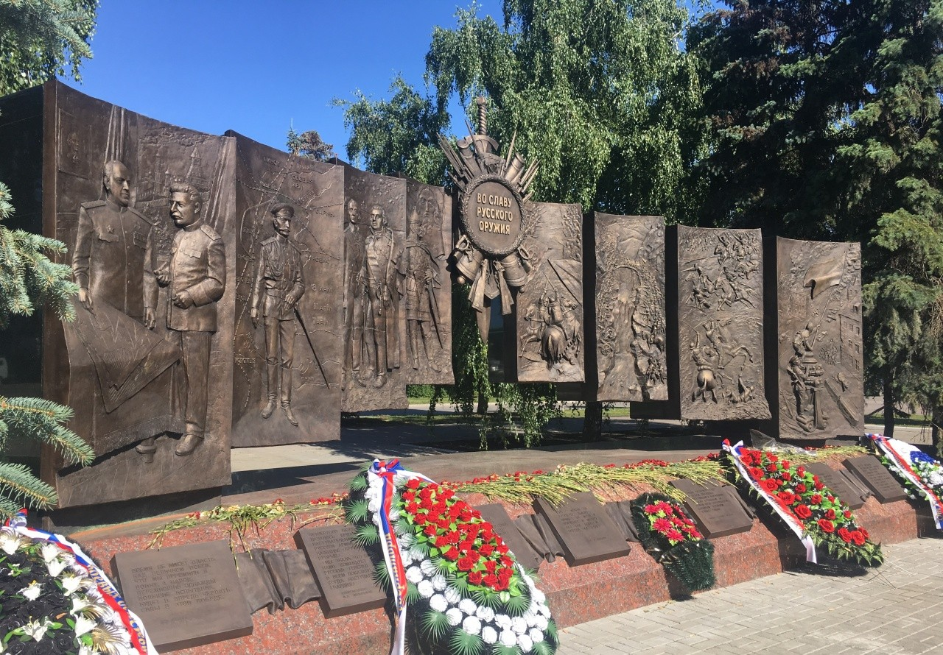
Мемориальный комплекс «Во славу русского оружия»
Комплекс открыт в Пензе 22 июня 2017 года. Исторический момент приурочили к годовщине со дня начала Великой Отечественной войны, но увековечены на нем не только павшие на ее фронтах, но и герои предшествующих восьми столетий. Постамент стелы выполнен из гранита.
В центре находится бронзовый геральдический знак в виде лаврового венка с фрагментами различных видов оружия. На барельефах увековечены образы шести полководцев, олицетворяющих собой, по мнению создателей комплекса, славу русского оружия: князь Александр Невский, Суворов и Кутузов, генерал Брусилов, маршал Жуков и генералиссимус Сталин. Напротив — ключевые моменты военной истории Отечества — Ледовое побоище со шведами, битва за Чертов мост, Брусиловский прорыв, Красное знамя над Рейхстагом.
Автором «Во славу русского оружия» стал пензенский скульптор Александр Бем. Средства на создание грандиозного комплекса собрали ветераны боевых действий — те, кто неравнодушен к своей истории и памяти боевых товарищей.
Монументальный знак
«Звезда Победы»

Он был установлен в 1985 году в г.Пензе на проспекте Победы в честь героев Великой Отечественной войны. «Орден» возвышается на трех колоннах. Внутри звезды изображен Кремль и написано СССР, Победа.
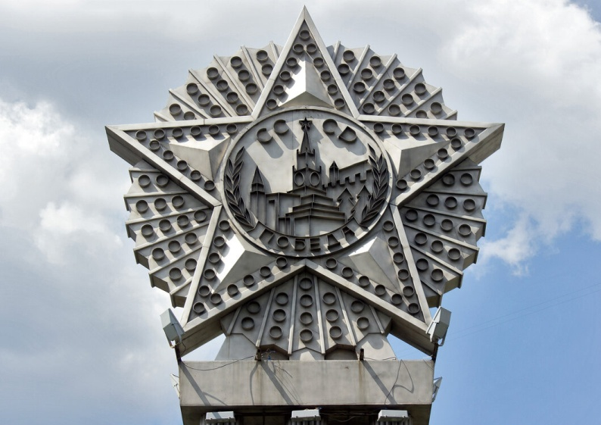
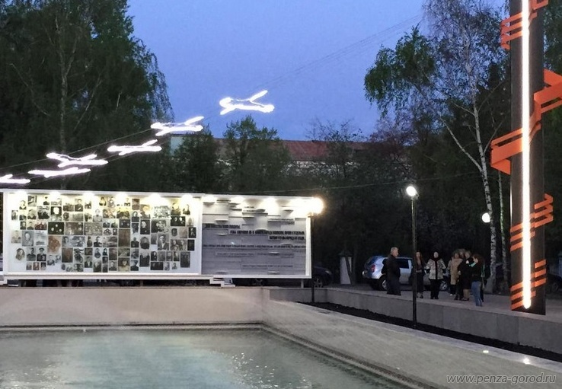
Мемориальный комплекс «Журавли»
Сквер «Журавли» является частью мемориального комплекса вокруг Памятника Победы, он расположен недалеко от сквера «Бессмертный полк». Здесь же находится фонтан, пешеходные зоны, часовня Михаила Архангела и музей военной техники под открытым небом.
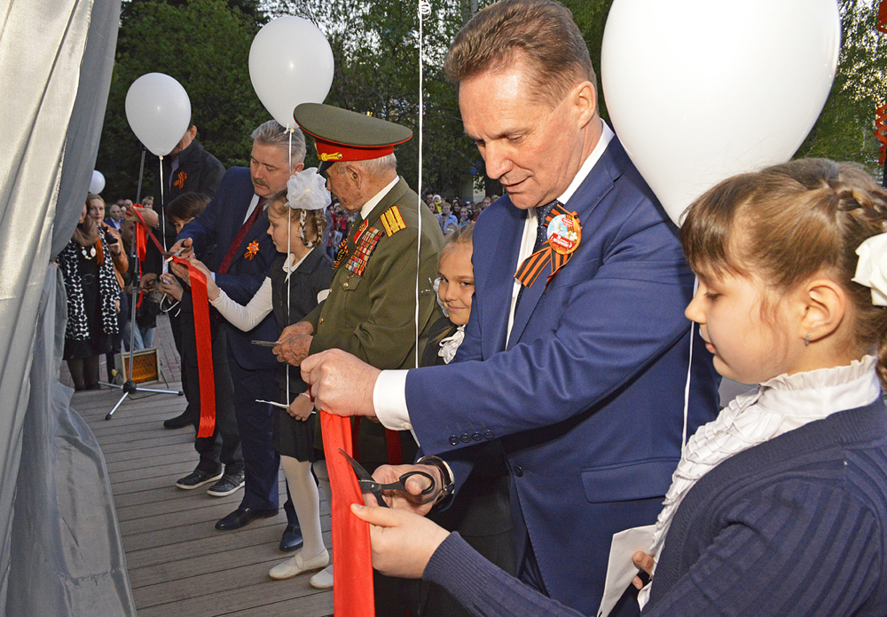
Торжественное открытие мемориального комплекса «Журавли» состоялось 8 мая 2015 года, и было приурочено к празднованию 70-летия Победы в Великой Отечественной войне.
«Мне кажется порою, что солдаты,
С кровавых не пришедшие полей,
Не в землю эту полегли когда-то,
А превратились в белых журавлей».
Именно это стихотворение Расула Гамзатова вдохновило создателей инсталляции «Журавли».

Вся композиция состоит из нескольких элементов - это стена, на которой размещены фотографии ветеранов.
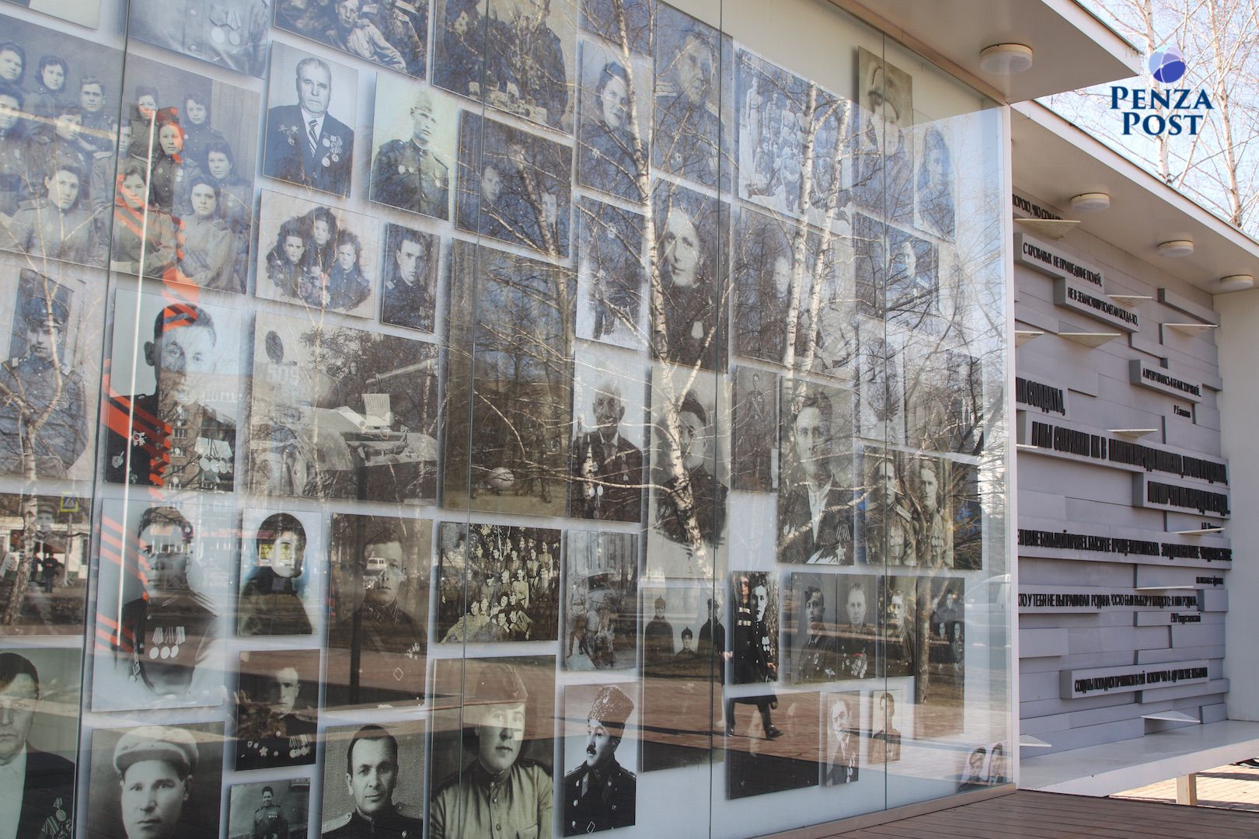
Это часть стены, на которой георгиевские ленты на тросах, это 3D панель, на которой - крылатые фразы о войне. Также там журавли, символизирующие души погибших солдат, улетающие в небо, и колонна с георгиевской лентой.

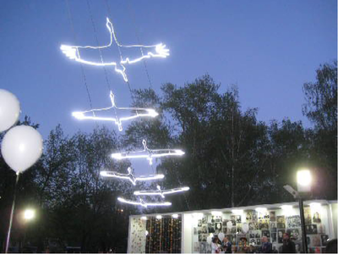

Для большинства россиян эти птицы давно стали символом вечной памяти о всех погибших на полях сражений.

Много памятников, мемориалов, стелл, посвященных мужеству и героизму советских солдат, сражавшихся против фашистов, установлены в городе Пензе, во многих городах и селах Пензенской области. Но цель у них одна: чтобы люди помнили своих дедушек, прадедушек, бабушек, защитников тыла, чтобы они ими гордились и чтобы память свою и гордость передавали своим детям внукам, чтобы никогда больше война не повторилась!

